Erstellen Sie mit Hilfe von DIV-Containern und CSS-Grid Flaggen.

Beispiel: Dir deutsche Flagge:
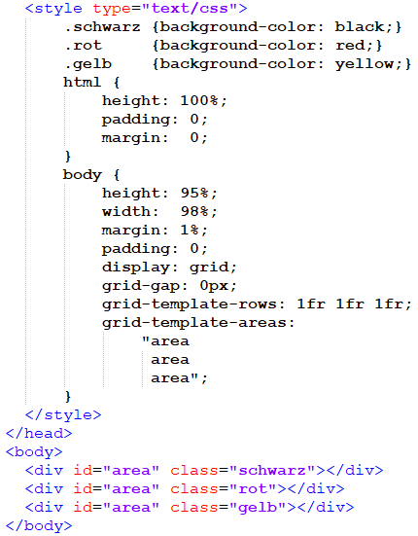

Aufgabe:

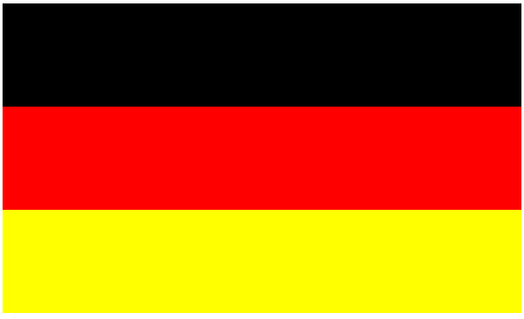

Erzeugen Sie auch die Faggen anderer Länder
Flaggen mit Streifen: Niederlande, Polen, Österreich, Spanien, Ungarn, Sierra Leone, Sudan, Obervolta ...
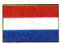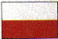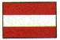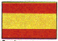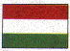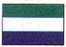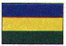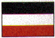

Flaggen mit Balken: Belgien, Italien, Frankreich, Rumänien, ...


Flaggen mit Kreuzen: Schweden, Dänemark, Finnland, Schweiz, England, Norwegen, Island...

